1ère – TH2/CHAP2 : l’industrialisation et l’accélération des transformations économiques et sociales en France
PPO – Paris haussmannien : la transformation d’une ville ; les Frères Pereire, acteurs de la modernisation
Inspiré par Londres où il a séjourné, Napoléon III veut transformer Paris en profondeur. Il confie à Georges Haussmann la mission de moderniser la ville et d’en renforcer le prestige.
Objectifs : découvrir les transformations de Paris sous l’égide de Napoléon III et du baron Haussmann sous le pinceau de Gustave Caillebotte ; découvrir qui sont les entrepreneurs qui ont contribué à la transformation de Paris et à la modernisation du pays.
Capacités : identifier les dates et acteurs clés des grands évènements ; procéder à l’analyse critique d’un document ; s’informer à l’aide du numérique
Notion/vocabulaire : haussmannisation ; urbanisme ; modernisation ; contestations ; bourgeoisie ; entrepreneur ; libéralisme
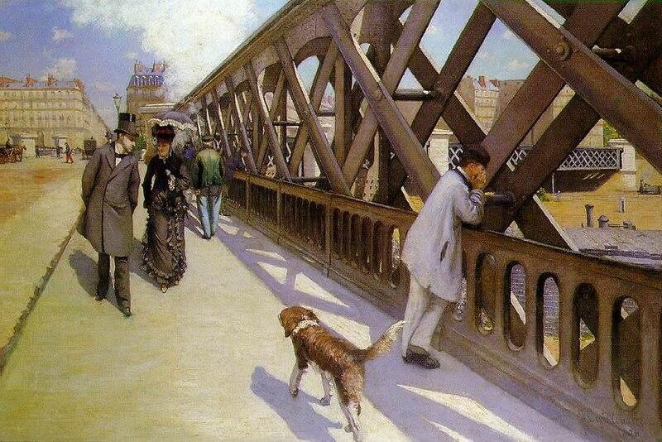
En 1877, sur le pont de l’Europe, un homme en blouse grise (ouvrier venu chercher du travail à Paris) accoudé à la rambarde du pont semble regarder au loin, s’interroger sur la ville de Paris qu’il redécouvre (25 ans après). Un jeune peintre est assis à quelques mètres de lui en train de peindre. Il se décide à engager la conversation avec lui. Ce peintre s’appelle Gustave Caillebotte.

Gustave Caillebotte, le pont de l’Europe, 1876, collection du petit palais à Genève

- 1ère étape : je cherche qui est Gustave Caillebotte.
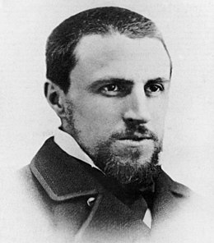
Dans un moteur de recherche, cherchez quelques mots sur la vie de ce peintre.

- 2ème étape : comprendre les transformations de la ville de Paris par le baron Haussmann.
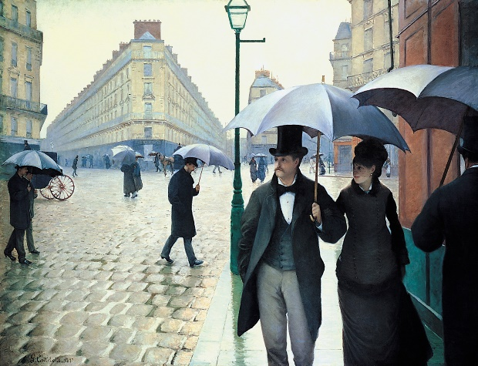
L’ouvrier fait part au peintre de son étonnement/éblouissement en voyant Paris. Il se demande ce qui s’est passé, intrigué par la phrase de Victor Hugo : « Paris, chef-lieu de l’Europe où l’on entend le mieux frissonner la voilure du progrès ». (1960) Le peintre lui propose de lui expliquer en lui montrant quelques toiles réalisées à différents endroits de Paris (une rue de Paris par temps de pluie, le pont de l’Europe) et en dessinant schématiquement un plan de Paris.
Gustave Caillebotte, rue de Paris par temps de pluie, 1877, Art institute of Chicago
Gustave Caillebotte, le pont de l’Europe, 1876, collection du petit palais à Genève

Le plan des transformations de Paris, manuel Hatier 1ère doc 2 p. 118

A l’aide des deux peintures et du plan des transformations de Paris dans votre manuel, décrivez les transformations apportées à la capitale.

- 3ème étape : comprendre qui est à l’origine de ces transformations.
L’ouvrier aimerait comprendre qui est à l’origine de ces transformations/ les raisons de ces transformations. Le jeune peintre lui indique la direction du kiosque à journaux. Le vendeur de journaux pourra certainement lui répondre.
Origines et objectifs des transformations haussmanniennes
En 1852, Napoléon III expose son projet au député bonapartiste du Gers Cassagnac
« La transformation de Paris est le complément nécessaire du réseau de chemins de fer dont je veux couvrir la France. Et puis, peut-on songer à attirer les étrangers à Paris, pour leur montrer des quartiers infects, sans air et sans soleil ? Il faut qu’on se plaise à Paris. Je ferai de vastes parcs bien aménagés, bien arrosés, bien percés, avec les bois embroussaillés et poussiéreux de Boulogne et de Vincennes ; je sais que l’on critiquera, que l’on se plaindra. […] Quand mon œuvre sera chevée, on me rendra justice ; et si les partis m’attaquent dans le présent, les chemins de fer de la province et les monuments de Paris me défendront dans l’avenir. […] lorsque, après avoir médité son projet, l’Empereur chargea M.Haussamnn de l’exécuter, il lui remit un plan de Paris, sur lequel il avait tracé lui-même les voies à ouvrir, les squares à créer, les avenues à percer, les arbres à planter, les fontaines à élever. En principe, la transformation de Paris est donc son œuvre.
Adolphe Granier de Cassagnac, Souvenirs du Second Empire, t.II, Paris, 1881

Voir biographie du baron Georges Eugène Haussmann, manuel Hatier 1ère, doc 1 p. 118
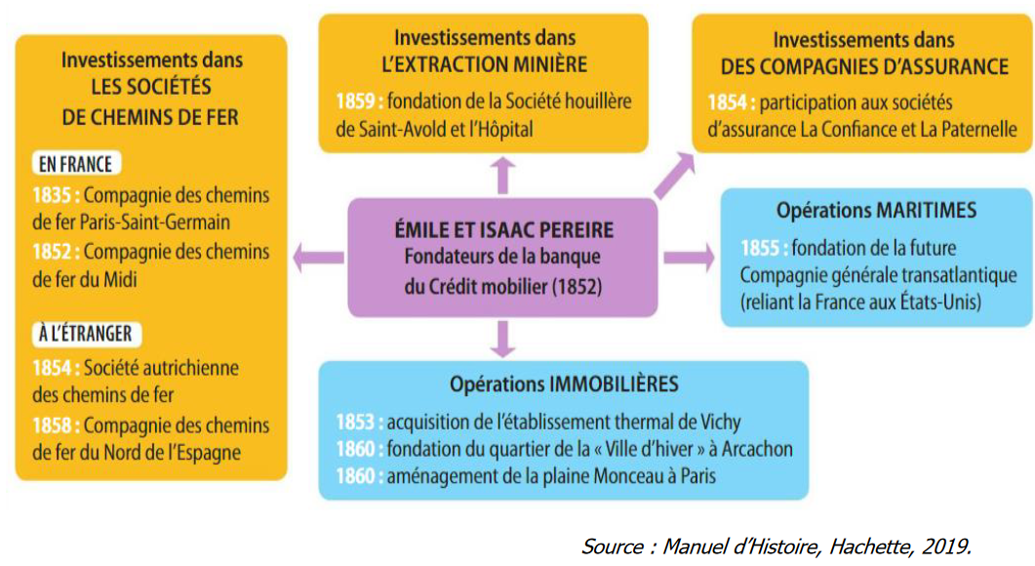
Qui sont les acteurs de ces transformations ? Quels sont leurs objectifs ?
L’empire financier, industriel et immobilier des frères Pereire

- 4ème étape : comprendre les réactions suscitées par ces transformations
L’ouvrier lui demande enfin si les réactions face à ces projets d’aménagement et de transformation ont été unanimes. Le vendeur de journaux lui sort alors des coupures de journaux de l’époque.
C’est surtout dans La Curée que Zola va évoquer l’haussmannisation de la capitale et retrouver la verve pamphlétaire des Chroniques pour dénoncer les spéculations immobilières et fustiger la bousculade des appétits et des ambitions. Il est indéniable qu’Haussmann a favorisé la prospérité de banquiers plus ou moins honnêtes et l’enrichissement d’habiles financiers. Quelques dizaines de personnages, nouveaux venus sur le marché du crédit, vont entraîner dans leur sillage doré quelques équipes de trafiquants de second ordre, cependant que la Ville et l’Etat s’endetteront. Dans le roman, le promoteur Saccard, avec la complicité de son frère, le ministre Eugène Rougon, va amasser une fortune considérable en achetant à bas prix des immeubles voués à la démolition. Zola s’est sans doute inspiré, pour le Crédit viticole et la Société générale des ports du Maroc, que Saccard fonde avec Toutin-Laroche, représentant de la Ville, à la fois des sociétés Mirès et des sociétés Pereire. Les frères Pereire, personnages très controversés, dirigeants du Crédit mobilier, lancèrent une série d’affaires qui coururent au désastre, après une période de prospérité artificielle
Pierre Solda, Zola et l’haussmannisation de Paris dans paysages urbains de 1830 à nos jours, p.95 - 108
Retronews : Haussmann et la mort du « vieux Paris » : https://www.retronews.fr/video/1852-1870-les-travaux-dhaussmann-bouleversent-la-capitale
Les critiques d’un opposant
Jeune avocat hostile à l’Empire, Jules Ferry publie un virulent pamphlet contre Haussmann
« Nous n’avons garde de dire que tout soit absolument mauvais dans ces innombrables trouées qui, dépeçant obliquement et dans tous les sens la vieille capitale, donnent à la nouvelle l’aspect déplaisant d’un casse-tête chinois. Nous le trouvons laid, pour notre compte […]. Nous sentons aussi que c’est peine perdue de regretter l’ancien Paris, le Paris historique et penseur, dont nous recueillons aujourd’hui les derniers soupirs ; […] où l’expropriation ne troublait pas à tout instant les relations anciennes, les plus chères habitudes ; où l’artisan, qu’un système impitoyable chasse aujourd’hui du centre, habitait côte à côte avec le financier. Ce vieux Paris, nous le pleurons de toutes les larmes de nos yeux, en voyant la magnifique et intolérable hôtellerie, la coûteuse cohue, la triomphante vulgarité, le matérialisme épouvantable que nous léguons à nos neveux. Nous accusons le préfet d’avoir englouti, dans des œuvres d’une utilité douteuse ou passagère, le patrimoine des générations futures ; nous l’accusons de nous mener, au triple galop, sur la pente des catastrophes.
Jules Ferry, les Comptes fantastiques d’Haussmann, Paris, 1868
A partir des documents et du lien vers Retronews, montrez quelles sont les oppositions et critiques à ces transformations de Paris sous le Second Empire.

- Synthèse : que retenir de cet échange entre l’ouvrier et le peintre Caillebotte ?
Caillebotte accepte que l’ouvrier garde une esquisse de son tableau, le pont de l’Europe pour conserver l’essentiel
A l’aide des réponses aux questions précédentes, placez sur le tableau les différents éléments du paysage transformé de Paris et complétez les cases.
Un Paris transformé ….

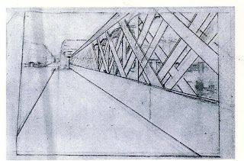
… par des hommes de pouvoir….

… suscitant des oppositions/critiques
Investisseurs/entrepreneurs :
Haut fonctionnaire :
Assisté de
Napoléon III (objectifs)

